**Периодическое печатное издание, предназначенное для опубликования правовых актов органов местного самоуправления муниципального образования Сосновское сельское поселение Карсунского района Ульяновской области и иной официальной информации**

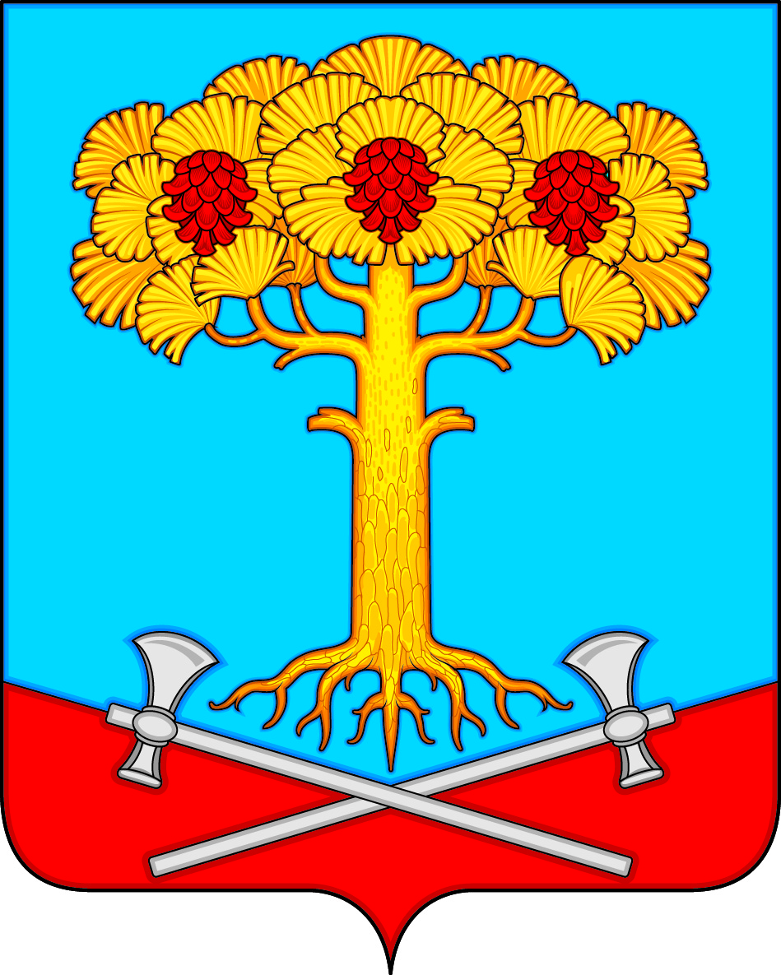

**Информационный бюллетень**

**органов местного самоуправления**

**муниципального образования**

**Сосновское сельское поселение**

**Карсунского района Ульяновской области**

**от 04.11.2024 № 9**

**____________________________________________________________**

**Издается с 2016 года**

СОВЕТ ДЕПУТАТОВ

МУНИЦИПАЛЬНОГО ОБРАЗОВАНИЯ

СОСНОВСКОЕ СЕЛЬСКОЕ ПОСЕЛЕНИЕ

КАРСУНСКОГО РАЙОНА УЛЬЯНОВСКОЙ ОБЛАСТИ

ПЯТОГО СОЗЫВА

Р Е Ш Е Н И Е

с. Сосновка

14.11.2024 № 23

О проекте изменений и дополнений в Устав муниципального образования

Сосновское сельское поселение Карсунского района Ульяновской области

В соответствии с Федеральным законом от 06.10.2003 № 131-ФЗ

«Об общих принципах организации местного самоуправления в Российской Федерации», руководствуясь Уставом муниципального образования Сосновское сельское поселение Карсунского района Ульяновской области, Совет депутатов муниципального образования Сосновское сельское поселение Карсунского района Ульяновской области р е ш и л:

1. Внести в Устав муниципального образования Сосновское сельское поселение Карсунского района Ульяновской области, принятый решением Совета депутатов муниципального образования Сосновское сельское поселение Карсунского района Ульяновской области от 24.12.2019 № 45 «О принятии Устава муниципального образования Сосновское сельское поселение Карсунского района Ульяновской области», следующие изменения и дополнения:

1.1. статью 8 дополнить пунктом 15 следующего содержания:

«15) осуществление учёта личных подсобных хозяйств, которые ведут граждане в соответствии с Федеральным законом от 7 июля 2003 года

№ 112-ФЗ «О личном подсобном хозяйстве», в похозяйственных книгах.»;

1.2. статью 10 дополнить частью 3 следующего содержания:

«3. Органы местного самоуправления поселения вправе выступать соучредителями межмуниципального печатного средства массовой информации и сетевого издания.»;

1.3. в части 1 статьи 12 слова «выделенных поселению на эти цели материальных ресурсов и финансовых средств» заменить словами «субвенций, предоставленных бюджету поселения в целях финансового обеспечения осуществления соответствующих полномочий»;

1.4. часть 2 статьи 32 дополнить пунктом 102 следующего содержания:

«102) приобретения им статуса иностранного агента;».

2. Опубликовать проект изменений и дополнений в Устав муниципального образования Сосновское сельское поселение Карсунского района Ульяновской области в срок до 16.11.2024 года.

Глава муниципального образования

Сосновское сельское поселение

Карсунского района

Ульяновской области Абубекиров Р.К.

Адрес редакции: 433223, с.Сосновка, ул.Советская, д. 25 т. 8(84246)91-134

Ответственный за выпуск: Фомина Л.А. тираж 8 экземпляров